Инструкции по регистрации проекта участников Конкурсного отбора
на информационной платформе «Реактор»
Краткое содержание:
Выполнить вход в учетную запись (инструкция Приложения № 2.2.
к Положению).
В боковом меню или на главной нажать кнопку «Заявить идею
или проект».
Заполнить карточку проекта.
Нажать кнопку «Опубликовать проект» на 5-ом шаге.

Подробное описание:
Прохождение проекта по этапам Конкурса проектов начинается
с регистрации проекта.

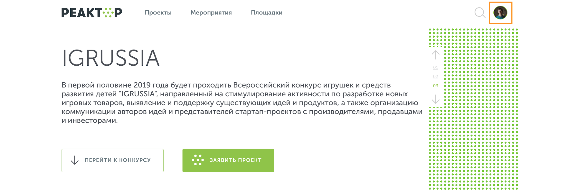
Рис. 4. Главная страница

Сначала необходимо перейти в свой профиль (нажмите на свой аватар
в правом верхнем углу) (Рис. 4).

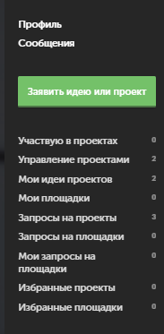

Рис. 5 Боковое меню

После этого повторным нажатием на аватар появится возможность вызвать боковое меню. (Рис. 5). В появившемся боковом меню нужно кликнуть по кнопке «Заявить идею или проект».
Теперь необходимо заполнить карточку проекта (Рис. 6). Для этого нужно отобразить в паспорте проекта 5 элементов:
1. Идея,
2. Галерея,
3. Презентация,
4. План проекта,
5. Настройки.
Поля, отмеченные красной звездочкой, обязательны к заполнению.
Пользователь в любое время может сохранить изменения в карточке
и вернуться к ее редактированию позднее в своем личном кабинете системы «Реактор».

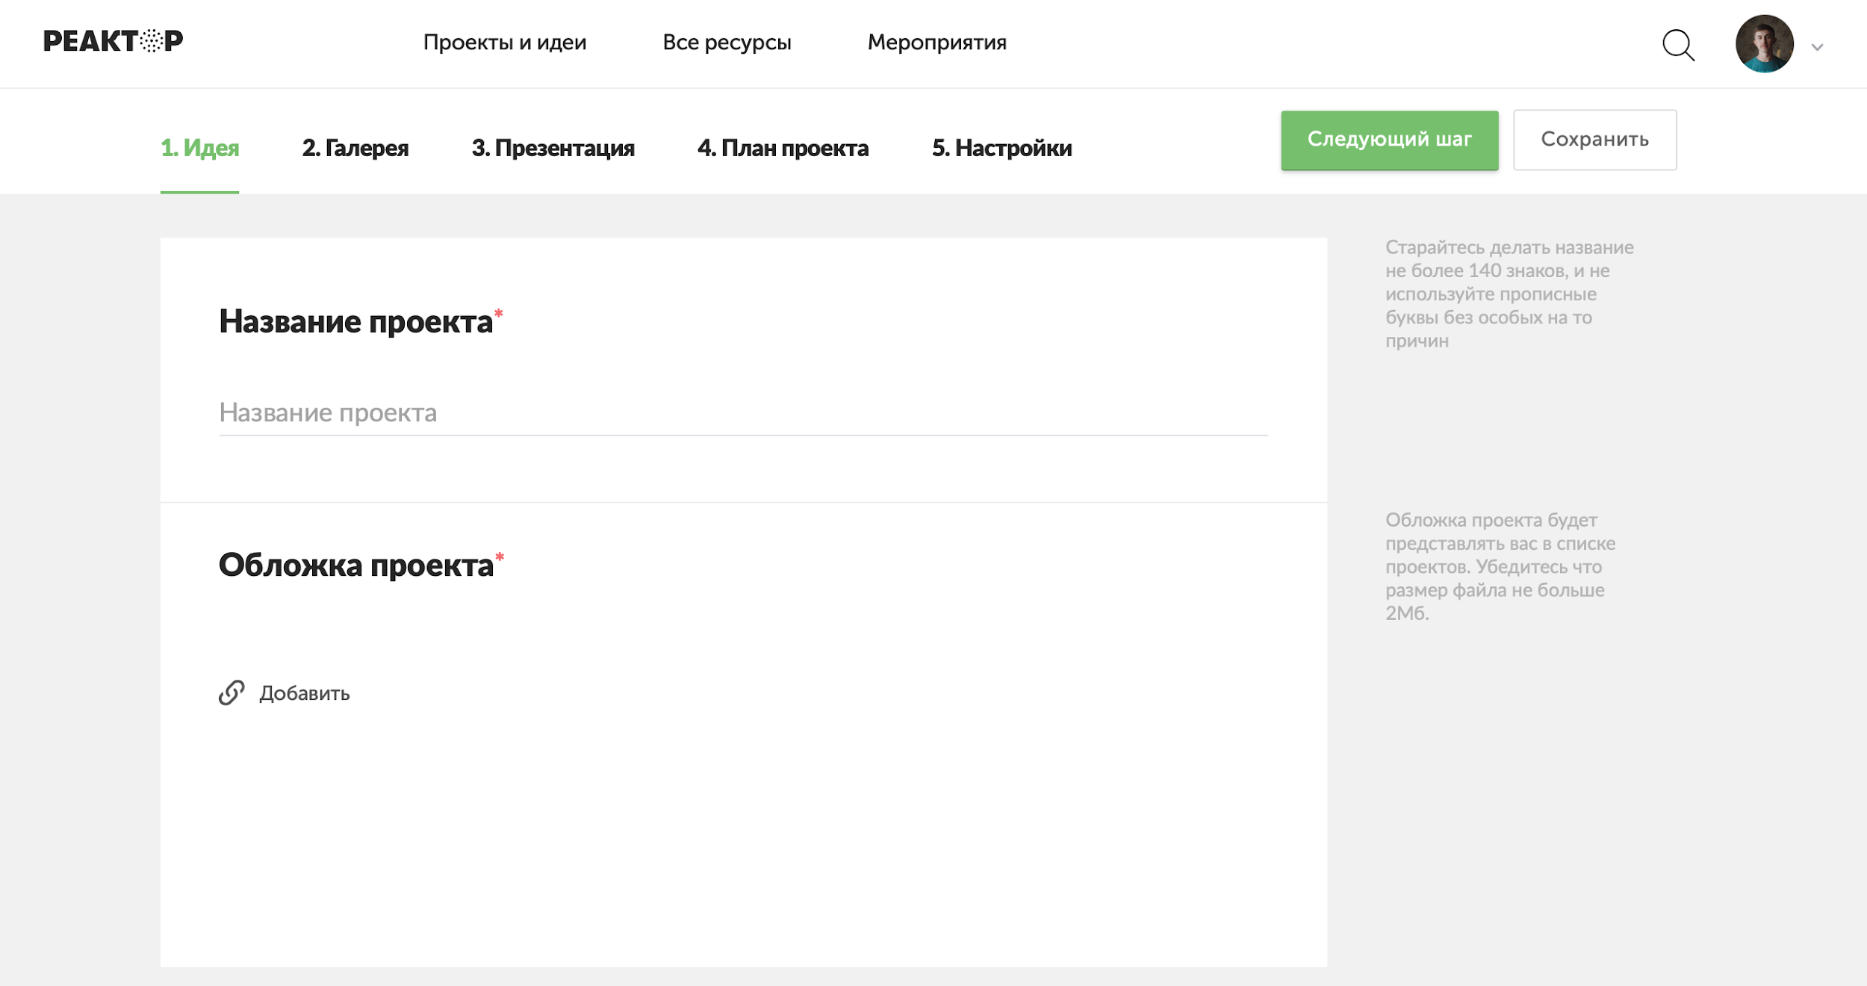

Рис. 6. Карточка проекта

Описание ключевых полей
Название проекта
Под этим именем проект будет виден другим участникам конкурса
и экспертам, поэтому необходимо сделать его как информативным, так
и привлекательным, интересным. Формулировку лучше всего выбрать краткую, но при этом емкую, дающую общее представление о том, что
планируется сделать.
Обложка проекта
Необходимо включить в описание проекта иллюстрацию, которая
в наибольшей степени отображает концепцию проекта, это может быть рисунок, схема, чертеж или даже изображение готового изделия.
Галерея
В систему следует загрузить уже имеющиеся наработки по проекту
или какие-то иллюстрационные материалы (фото, видео, схемы, наработки чертежей, рисунки и т.д.), облегчающие понимание идеи и дальнейшую работу над проектом.
Задачи
У каждого проекта должно быть описано минимум две задачи. А так как реализация проектов в рамках Конкурса проектов Кружкового движения происходит на открытых площадках (кружках), предоставляющих участникам консультационную и материальную поддержку, то в пункте «Задачи» необходимо указать, на какой площадке проходит реализация данной задачи. Для этого необходимо в графе «Площадка» выбрать подходящую площадку
из списка официальных площадок.
Если участник не может найти в системе «Реактор» площадку, на базе которой планируется осуществление конкурсного проекта (кружка), значит данный ЦМИТ или детский технопарк «Кванториум» еще не зарегистрированы в качестве официальной площадки. В этом случае, участник может самостоятельно обратиться к Оргкомитету конкурса с просьбой включить организацию в состав конкурсных площадок. Специалисты Оргкомитета свяжутся с данной площадкой.
Контактные данные Оргкомитета конкурса: электронный адрес (konkurs@reactor.su), телефон - 8-499-918-77-20.
Ключевые слова
Это несколько понятий или словосочетаний (через запятую), которые дают дополнительные характеристики представленной идее/проекту.
С помощью ключевых слов проект легче можно будет найти в системе
и оценить.
Категория проекта
К указанию категории проекта, его номинации необходимо подойти особо тщательно, так как если они не будут соответствовать содержанию проекта, проект может получить более низкие баллы при экспертной оценке.
После проверки всех занесенных данных необходимо нажать кнопку «Опубликовать проект».

